附件：
《北京市药品推销员培训证书》初学培训班
在线学习操作手册

技术咨询：陈祥坤 13552229054
学会：于利 64178704-208

电脑端学习

学员登录
1.1前台学习
北京药学会在线平台（http://px.pha-bj.org）是一个在线培训学习平台，学员在此可参加学习、培训、考试。下图为学员进入系统的前台首页。
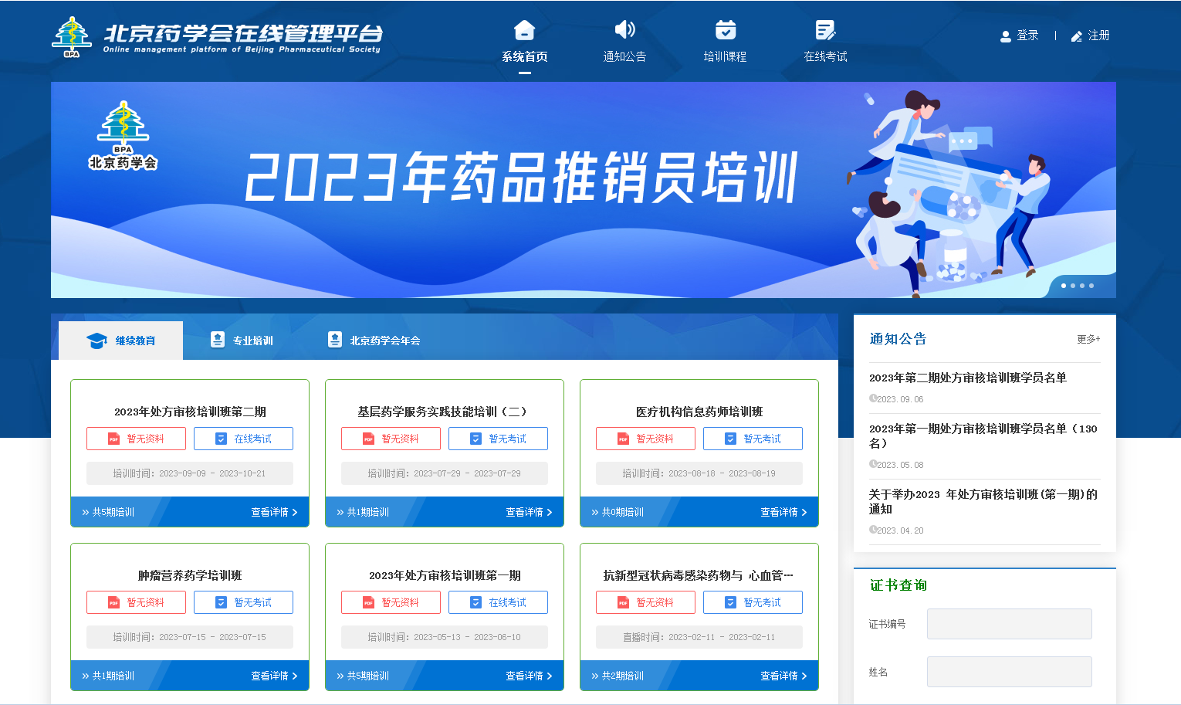

培训考试
2.1学员如何进行在线学习
（1）学员在推销员平台（http://txy.pha-bj.org）注册报名，并到学会办理完申请登记后，按通知时间进入在线平台（http://px.pha-bj.org）进行课程学习。
在浏览器输入在线平台网站进入首页（http://px.pha-bj.org）后，点击右上角登录（图中红色框内）按钮。输入用户名密码（与推销员平台用户名密码一致）登录在线平台。

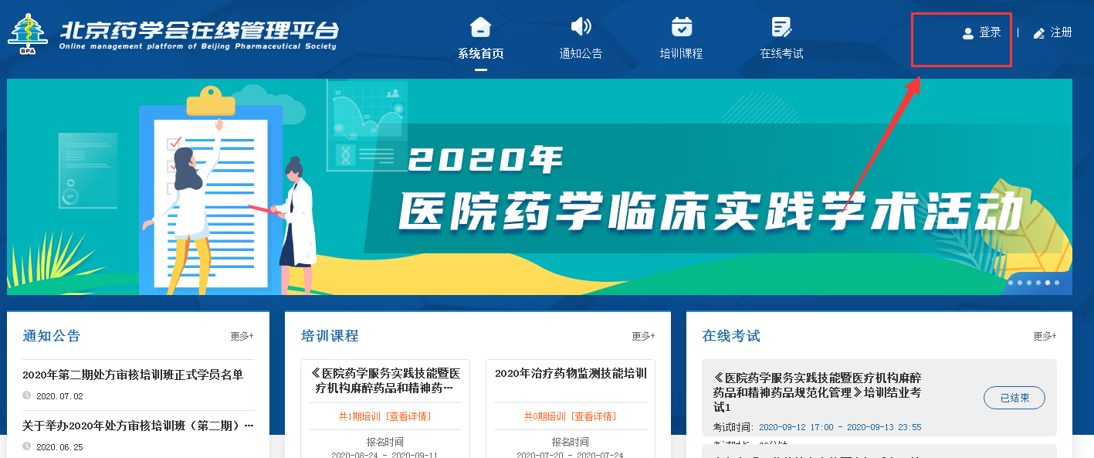

（2）登录成功后页面会进入个人中心页面。如下图所示：
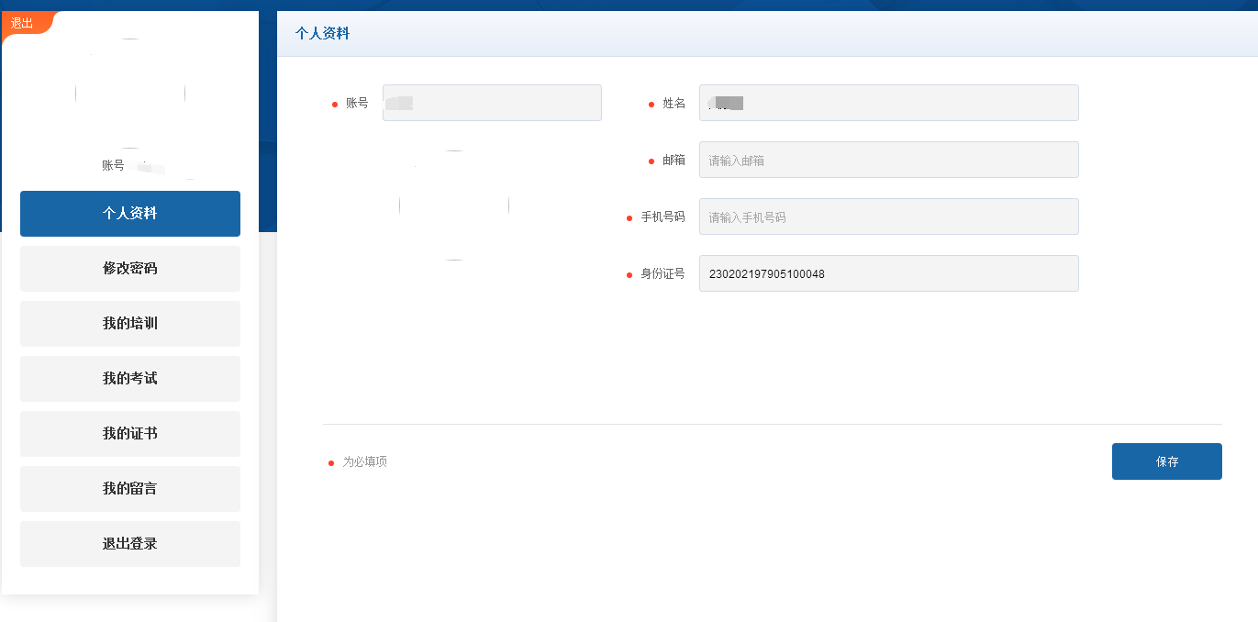

- 点击我的培训，即可看见参与的培训信息。如下图：

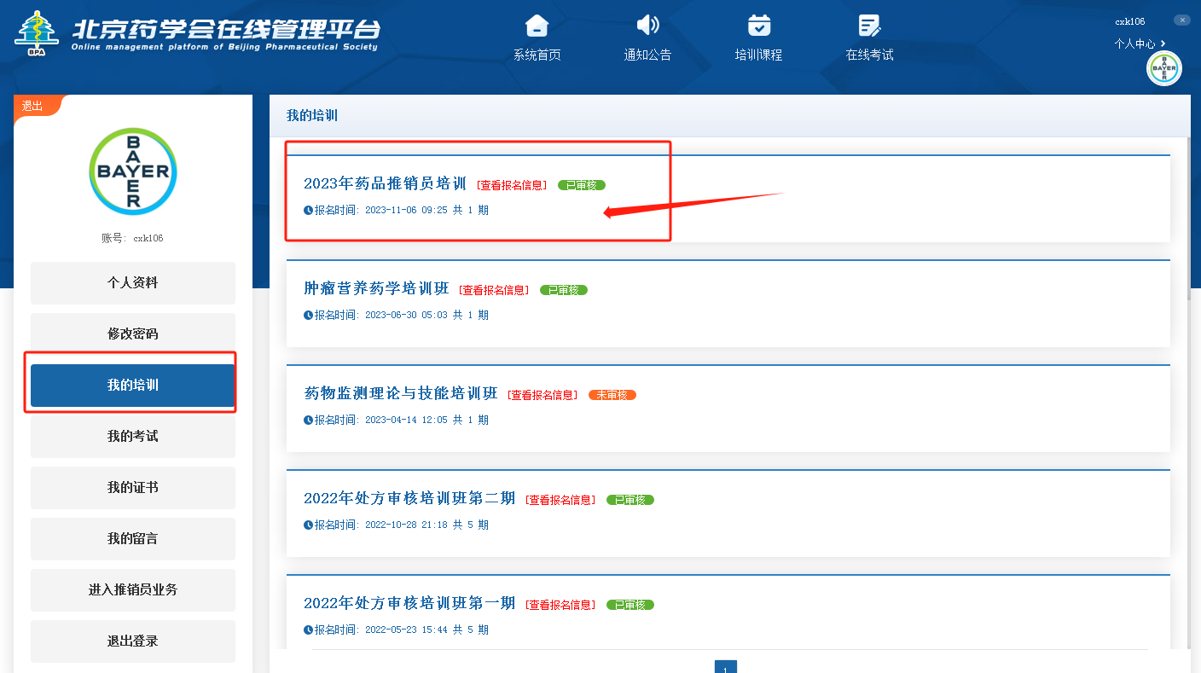

- 点击右侧线上课程进入培训线上部分学习页面。点击在线播放即可开始学习。

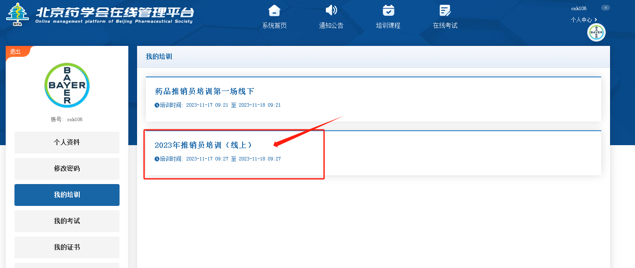

温馨提示：学习期间不可拖动进度条、可暂停。不能长时间离开页面，程序会每隔10分钟作出互动判断。

2.2学员如何参加考试
（1）点击网页顶部菜单“在线考试”，选择红框所示推销员培训结业考试进入考试页面。

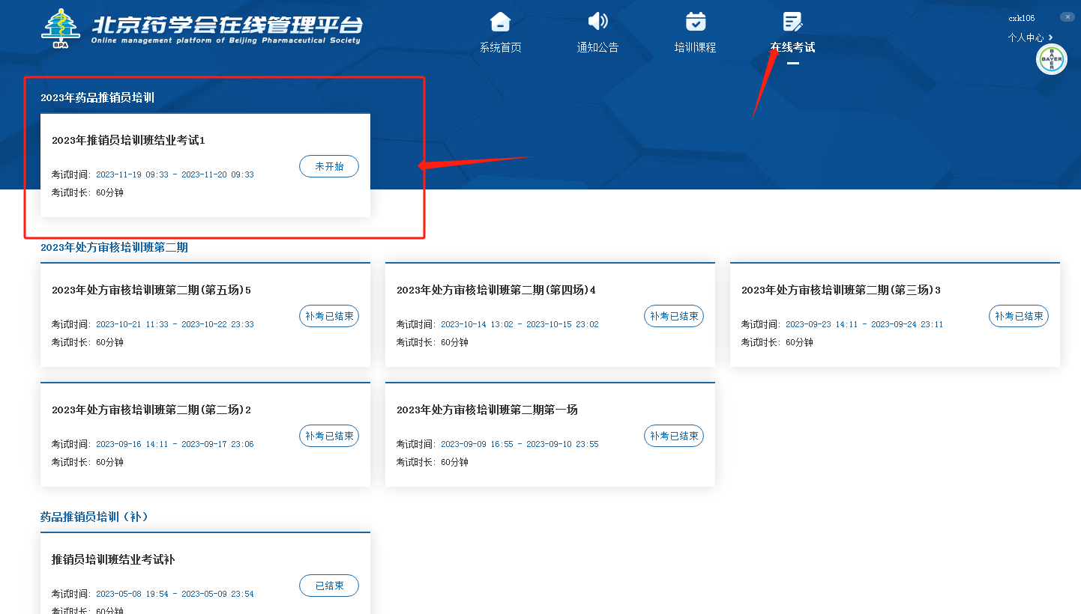

（2）考试界面如下图所示：

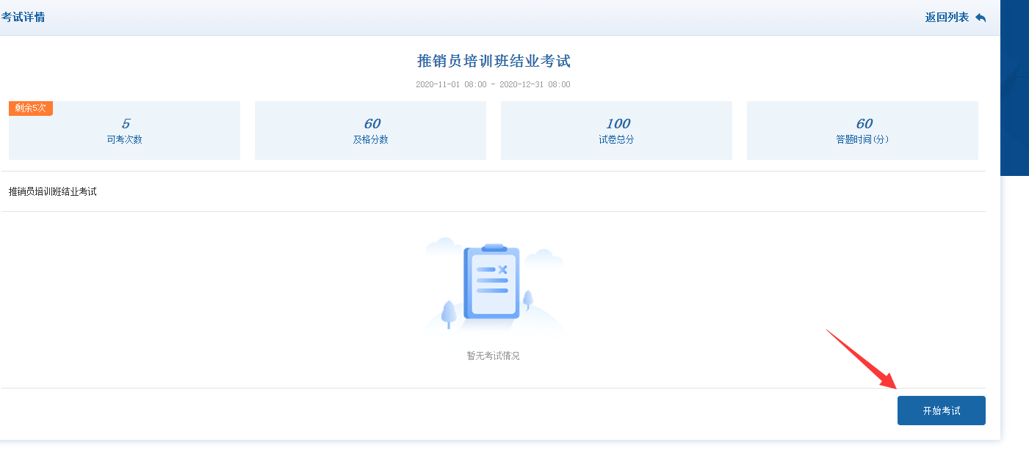

点击“开始考试”进行答题。
提交后系统会自动判分，如果未通过，可重新考试。共有5次考试机会。如果通过可进入个人中心查看考试信息。交卷后状态如下图所示：
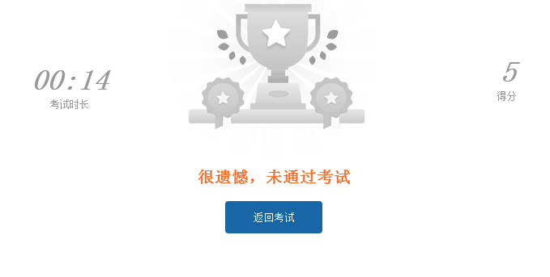
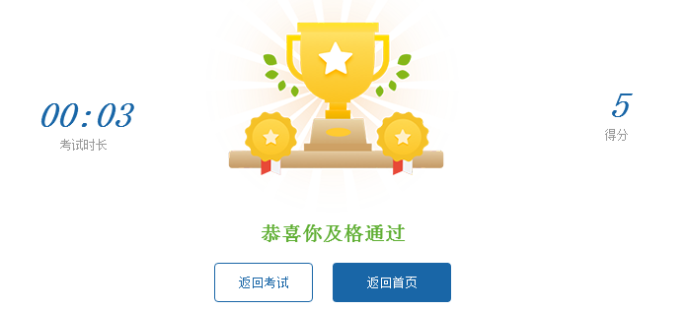

- 个人中心点击“我的考试”后效果如下图所示：
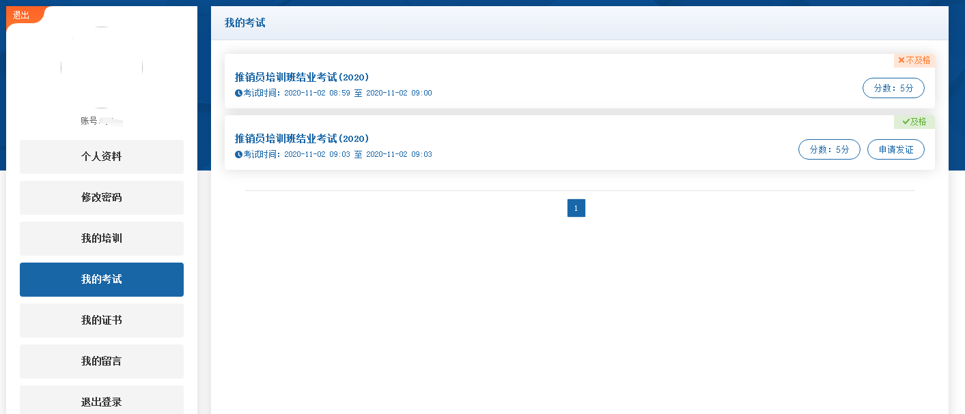
温馨提示：相同的培训记录，系统会以最高分为判断依据。

2.3学员如何查看培训资料
点击专业培训，选择药品推销员。点击培训资料按钮查看本次培训资料。
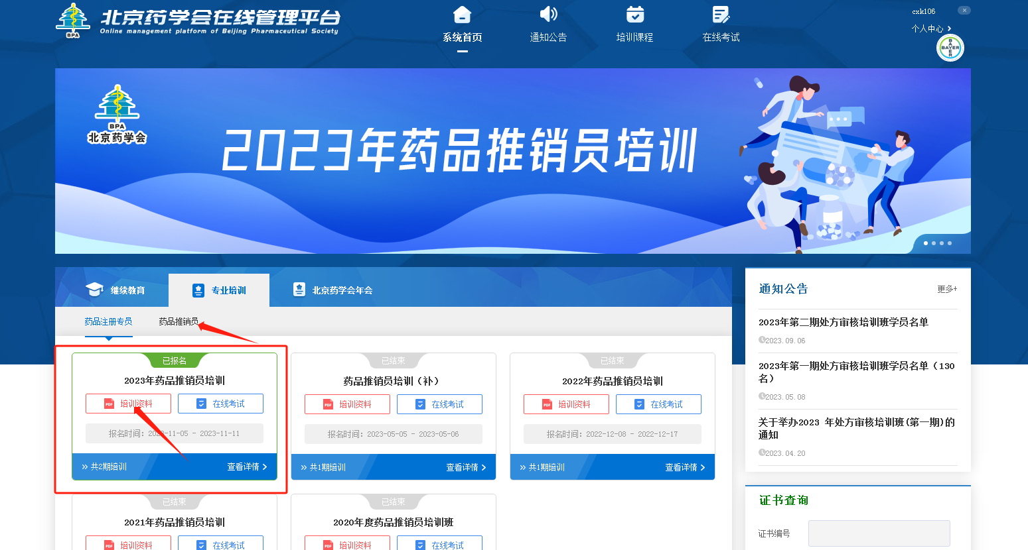

- 手机端学习

一．学员登录

1.1前台学习
北京药学会在线平台（http://px.pha-bj.org）是一个在线培训学习平台，学员在此可参加学习、培训、考试。下图为学员进入手机端后界面。
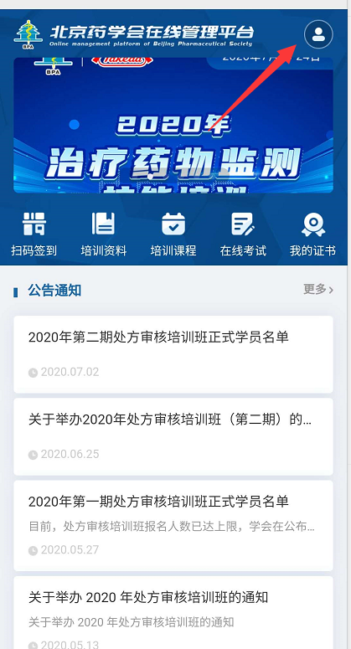

二．培训考试

2.1学员如何进行在线学习
（1）学员在推销员平台（http://txy.pha-bj.org）注册报名，并到学会办理完申请登记后，按通知时间进入在线平台（http://px.pha-bj.org）进行课程学习。
在浏览器输入在线平台网站进入首页后，点击右上角登录按钮。或者使用微信，通过扫码进入学会平台，输入用户名密码（与推销员平台用户名密码一致）登录在线管理平台。

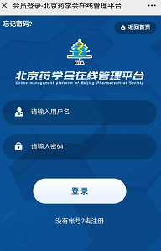

平台地址二维码 点击登录后界面

（2）登录成功后页面会进入个人中心页面。如下图所示：

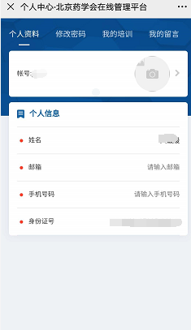

温馨提示：通过微信进入会绑定账号，以后登录不需要重复输入登录账号。登录后可以修改个人信息。

（3）点击我的培训，即可看见参与的培训信息。依次点击即可参加学习。如下图所示：

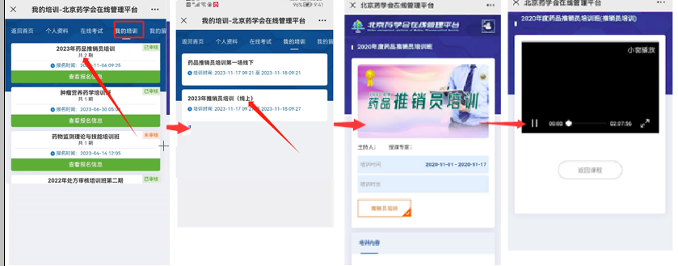

2.2学员如何参加考试
（1）点击网页顶部菜单“在线考试”，选择红框所示“推销员培训结业考试”进入考试页面。
登录成功后页面会进入个人中心页面。如下图所示：

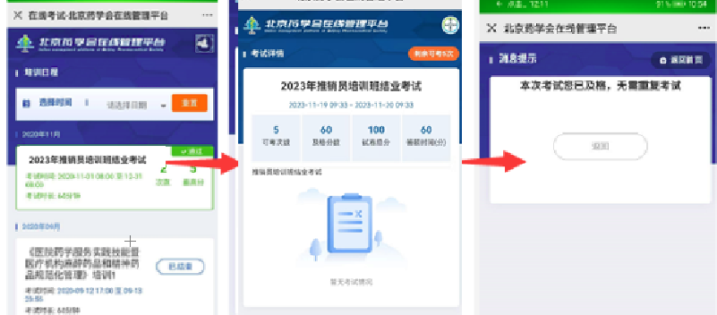

- 考试完成后，在首页点击在线考试即可查看考试记录。

2.3学员如何查看培训资料
培训资料在首页顶部菜单。点击查看相关培训资料。
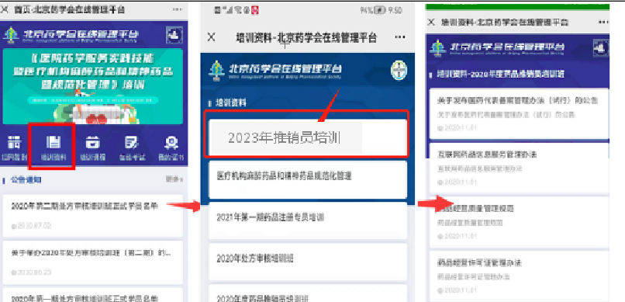

如遇问题，可及时拨打以下电话解决：

技术咨询：陈祥昆 13552229054
学会：于利 64178704-208

北京药学会继续教育与培训部
（2023年11月版）

